Торгтехника.РФ

https://obtorg.ru

Инструкция по эксплуатации

Картофелечистки МОК-150М и МОК-300М
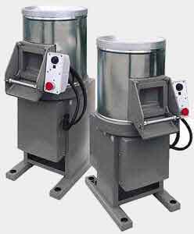 | Картофелечистки периодического действия МОК-150М и МОК-300М предназначены для очистки картофеля и корнеплодов (свекла, морковь) от кожуры на предприятиях общественного питания.  Картофелечистки МОК150М и МОК300М выпускаются в исполнении УХЛ4 по ГОСТ 15150-69 ТУ РБ 200166490.006-2003 для эксплуатации при температуре от плюс 1 до плюс 35 °С.  Машины для очистки картофеля и корнеплодов МОК-15 0М и МОК-300 М производятся в соответствии с требованиями стандарта СТБ ИСО 9001:2001
Основные технические характеристики картофелечисток МОК-150М и МОК-300М
Наименование параметра | картофелечистка МОК150 М | картофелечистка МОК300 М
Производительность, кг/ч, не менее | 150 | 300
Время на обработку, мин., не более | 2,8 | 2,0
Количество продукта (картофель),  загружаемого в рабочую камеру, кг, не более | 7 | 10
Номинальная потребляемая мощность, кВт | 0,75
Питающая электросеть:  - род тока  - номинальное напряжение, В  - частота тока, Гц | трёхфазный, переменный  380  50
Габаритные размеры, мм, не более:  - длина  - ширина  - высота | 650  450  930 | 650  450  1000
Масса, кг, не более | 46 | 47
Примечание: производительность проверяется при 90% полностью очищенного картофеля. Очищенным считается клубень, у которого кожура сохраняется в углублениях, а на остальной поверхности клубня имеется не более трёх участков с кожурой, наибольший размер которых от 1 до 3 мм.
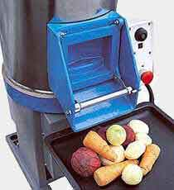 | 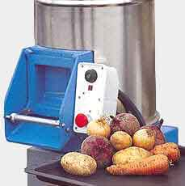 | Работа картофелечистки основана на снятии кожуры с картофеля и других корнеплодов путём механического воздействия очищающих рабочих органов.
Устройство и работа машин для чистки картофеля и корнеплодов МОК-150М и МОК-300М
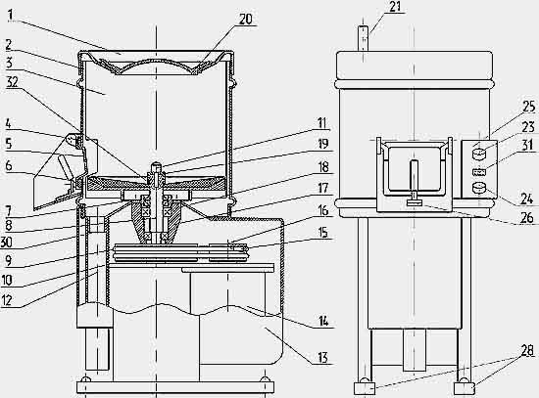 | Картофелечистка состоит из рабочей камеры, воронки для загрузки продукта, пульта управления, станины и привода.  1-Воронка; 2-Рабочая камера; 3-Сетка; 4-Уплотнение дверцы; 5-Люк разгрузочный; 6-Диск; 7-Манжета; 8-Вал; 9-Ремень клиновой (Z(0)-670Вн ГОСТ 1284.1-89); 10-Шкив ведомый; 11-Винт; 12-Шланг сливной; 13-Кожух; 14-Электродвигатель; 15-Болт натяжения ремня;  16-Шкив ведущий; 17-Корпус; 18-Подшипники (ГОСТ 8882-75 180205, 180206); 19-Втулка прижимная; 20-Крышка; 21-Ниппель; 22-Чаша абразивная; 23-Кнопка "Пуск" (чёрная); 24-Кнопка "Стоп" (красная); 25-Пульт управления; 26-Планка; 27-Чаша; 28-Станина;  29-Обечайка; 30-Патрубок для слива; 31-Индикатор; 32-Прокладка.
Процесс очистки состоит в механическом воздействии на продукт рабочих органов (чаши абразивной и внутренней камеры с отверстиями) и воды. Мезга удаляется через отверстия на дне машины по сливному шлангу в канализацию напрямую или через фильтр-отстойник, приобретаемый потребителем отдельно.
Включение машины производится нажатием кнопки "Пуск" (чёрная). Затем включается вода. Через крышку в воронке загружается предварительно вымытый продукт. Степень очистки определяется визуально. После очистки следует, не выключая машину, отключить воду, открыть дверцу, и продукт, под воздействием центробежной силы выгрузится по лотку в подготовленную ёмкость. Очищенный продукт подвергается доочистке (удаление "глазков" и оставшейся кожуры) вручную.
Место установки машины должно гарантировать сохранность и обеспечивать удобство работы при её эксплуатации и техническом обслуживании, а также должно соответствовать санитарным нормам, требованиям пожарной безопасности и техники безопасности, а также монтажной схемы в соответствии со следующим рисунком.
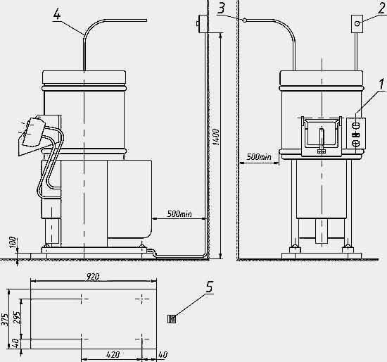 | 1-Картофелечистка МОК-150М или МОК-300М;  2-Выключатель автоматический;  3-Магистраль холодной воды;  4-Резиновый шланг;  5-Канализационный трап.

